**Консультация для родителей**

**«Ребенок на улице»**

*Воспитатели – недоучили,*

*Родители – недосмотрели,*

*ГИБДД – недоорганизовало,*

*Водитель – не среагировал,*

*а в результате – ребенок пострадал*

*в дорожно-транспортном происшествии*.

Мы любим своих детей и хотим им только добра. Мы говорим им: «Стой, дальше дорога! Нельзя играть на проезжей части! Возьми меня за руку, переходим улицу!».

Любой родитель, бабушка или дедушка подтвердят, что именно так (или почти так) они делают. Это план воспитания безопасного поведения на дороге у наших детей. Хорошо, когда такой план реализуемый совместно детским садом и родителями, нами осознаётся, систематично и планомерно реализуется в жизни, результаты его выполнения нами контролируются: мы не забываем сделать замечание или даже отругать, когда ребёнок игнорирует наши наставления. Но часто нам не хватает как раз планомерности и систематичности, настойчивости и непротиворечивости в его реализации.

**Уважаемые родители!**

Вы являетесь для детей образцом поведения. Вы — объект любви и подражания для ребенка. Это необходимо помнить всегда и тем более, когда вы делаете шаг на проезжую часть дороги вместе с малышом.  
Чтобы ребенок не попал в беду, воспитывайте у него уважение к правилам дорожного движения терпеливо, ежедневно, ненавязчиво.  
***Начните с себя.***

Обучение правилам дорожного движения начинается отнюдь не тогда, когда ребенок делает первые шаги. Уже намного раньше он запоминает, как ведут себя его близкие (равно как положительное, так и отрицательное поведение). Поэтому изучение правил поведения на дороге начинается с того, как ведут себя в сходных ситуациях взрослые - вы сами, ваш муж, дедушка и бабушка, братья и сестры, а также все, с кем ваш ребенок так или иначе соприкасается. Прежде чем вы впервые с ребенком на руках или в коляске пересечете проезжую часть, научитесь вести себя на улице так, как вы бы хотели, чтобы это делал ваш ребенок. Поговорите также со всеми, кто окружает вашего ребенка, сколько ответственности уже сегодня они могут принять на себя за его поведение на улице. Конкретная подсказка: всякий раз, когда "застукаете"

себя за нарушением правил движения, уясните четко, какой крошечный выигрыш во времени вам это принесло.

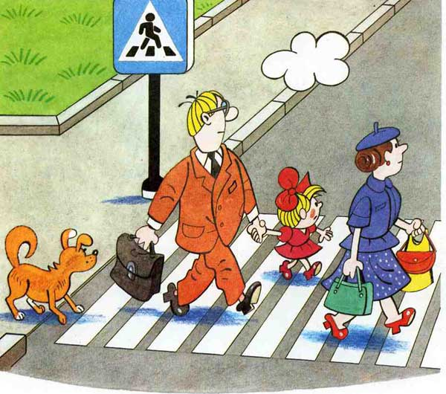В младшем дошкольном возрасте ребёнок должен усвоить:

* правила дорожного движения;

* элементы дороги (дорога, проезжая часть, тротуар, обочина, пешеходный переход, перекрёсток);

* транспортные средства (трамвай, автобус, троллейбус, легковой автомобиль, грузовой автомобиль, мотоцикл, велосипед);

* средства регулирования дорожного движения;

* красный, жёлтый и зелёный сигналы светофора;

* правила движения по обочинам и тротуарам;

* правила перехода проезжей части;

* без взрослых выходить на дорогу нельзя;

* правила посадки, поведения и высадки в общественном транспорте.

Для этого вам нужно:

1. Познакомить с правилами только в объёме, необходимом для усвоения;
2. 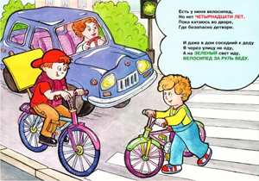для ознакомления использовать дорожные ситуации при прогулках во дворе, на дороге;
3. объяснять, что происходит на дороге, какие транспортные средства он видит;
4. когда и где можно переходить проезжую часть, когда и где нельзя;
5. указывать на нарушителей правил, как пешеходов, так и водителей;
6. научите ребенка правилам езды на велосипеде (где можно ездить, а где нельзя, как подавать сигналы о повороте и об остановке);
7. когда едете с ребенком на велосипеде, держитесь сзади, чтобы контролировать ребенка и отмечать его ошибки;
8. закреплять зрительную память (где транспортное средство, элементы дороги, магазины, школы, детские сады, аптеки, пешеходные переходы, светофоры, пути безопасного и опасного движения в детский сад);
9. развивать пространственное представление (близко, далеко, слева, справа, по ходу движения, сзади);
10. развивать представление о скорости движения транспортных средств пешеходов (быстро едет, медленно, поворачивает);
11. не запугивать ребёнка улицей: страх перед транспортом не менее вреден, чем беспечность и невнимательность;
12. читать ребёнку стихи, загадки, детские книжки на тему безопасности движения.

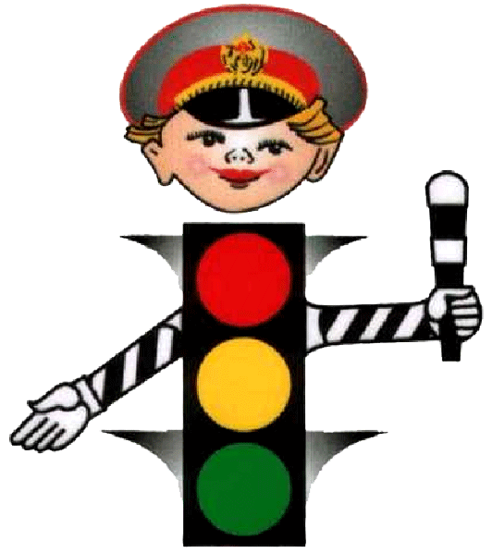**Рекомендации по формированию навыков поведения на улице.**

1. Не спешите, переходите дорогу размеренным шагом!
2. Выходя на проезжую часть дороги, прекратите разговаривать – ребёнок должен привыкнуть, что при переходе дороги нужно сосредоточиться.
3. Не переходите дорогу на красный или жёлтый сигнал светофора.
4. Переходите дорогу только в местах, обозначенных дорожным знаком «Пешеходный переход».
5. Из автобуса, троллейбуса, трамвая, такси выходите первыми. В противном случае ребёнок может упасть или побежать на проезжую часть дороги.
6. Привлекайте ребёнка к участию в ваших наблюдениях за обстановкой на дороге: показывайте ему те машины, которые готовятся поворачивать, едут с большой скоростью и т.д.
7. Не выходите с ребёнком из-за машины, кустов, не осмотрев предварительно дороги, – это типичная ошибка, и нельзя допускать, чтобы дети её повторяли.
8. Посвятите отдельную прогулку правилам перехода через дорогу. Проверьте, правильно ли ваш ребенок их понимает, умеет ли использовать эти знания в реальных дорожных ситуациях. Для этого потренируйтесь вместе переходить по пешеходному переходу через проезжую часть с односторонним и двусторонним движением, через регулируемый и нерегулируемый перекрестки.
9. Не оставляйте детей без присмотра на улице, не разрешайте им играть вблизи проезжей части.

**Родитель-водитель, помни!!!**

Малыши дошкольного и младшего школьного возраста не воспринимают опасности транспорта. Они еще не знают, что такое боль и смерть. Игрушки и мяч для них гораздо важнее жизни и здоровья. Отсюда правило: если на дорогу выкатился мяч - обязательно появится ребенок. Знай это и заранее притормози.

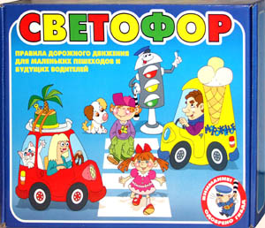   Приучайте детей с раннего возраста соблюдать правила дорожного движения.

Они дадут вам уверенность в том, что ваш ребенок не будет подвергать себя ненужной опасности и всегда сможет правильно сориентироваться в создавшейся на дороге ситуации.